Vindmøllevingers effekt

# Formål

Formålet med forsøget er at undersøge hvilken type vindmøllevinge, der har den største effekt.

# Hypoteser

Inden forsøget udføres, skal I overveje hvad jeres hypotese(r) er. Hypoteserne kan være både kvantitative og kvalitative. Anfør jeres hypoteser nedenfor.

* Hypotese 1:
* Evt. Hypotese 2:
* Evt. Hypotese 3:

# Apparatur

* Modelvindmølle med to vingesæt
* Ventilator
* Energisensor
* LabQuest Mini
* Variabel modstand
* Ledninger
* Computer med LoggerPro

# Fremgangsmåde

1. Forbind vindmøllen til energisensoren.
2. Forbind energisensoren til den ydre modstand.
3. Tag et billede af forsøgsopstillingen, så den kan indsættes i rapporten.
4. Indsæt LabQuest-enheden via USB i en computer med LoggerPro installeret.
5. På dagens modul ligger en LoggerPro-fil, der hedder ”Vindmølleforsøg”. Åbn denne fil.
6. Nulstil sensorerne:
   1. Klik hvor der står *Spænding = xx V Strøm = yy A*

* 1. Klik på ikonet under CH1, og tryk *Nul*.

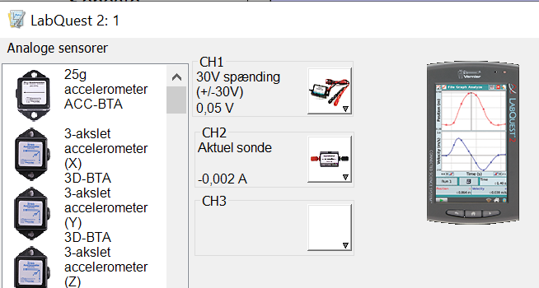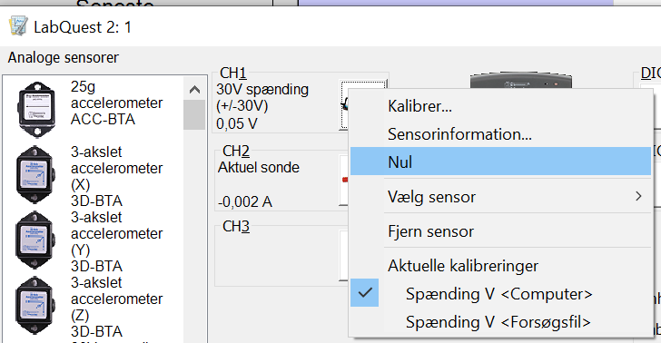

* 1. Gør det samme for CH2.

Nu er I klar til at udføre forsøget. Husk at kontrollere de variabler, der ikke har noget med vingernes design at gøre. Det gælder bl.a.:

* Vindens styrke
* Vindens retning
* Afstanden mellem mølle og vinge
* Antal vinger
* Vingernes placering i møllehuset
* Størrelsen af den variable modstand

1. Indsæt én af vingetyperne i møllehuset, og justér vingernes vinkel, så alle sidder i samme hak. I skal nu undersøge hvilken vinkel, der optimerer effekten af denne vindmøllevinge.
2. Tænd blæseren, og observér hvor hurtigt vindmøllen drejer rundt.
3. Sluk blæseren, og justér vingernes vinkel til én af de andre hakker.
4. Gentag skridt 6 og 7 indtil alle vinkler er tjekket, og I ved hvilket vinkel, der optimerer effekten.
5. Sæt vingerne i den vinkel, der optimerer effekten. I er nu klar til at foretage en måling.
6. Tænd blæseren på og vent til vindmøllen roterer med en nogenlunde konstant hastighed. Tryk nu på den grønne knap **Opsaml**, og lad programmet opsamle data i 60 sekunder.
7. Når dataopsamlingen er færdig, skal I gemme dokumentet, så I kan finde jeres målinger igen, da de skal bruges senere.
8. Tag også et screenshot af den fremkomne graf, og indsæt under *Data* nedenfor.
9. Gentag trin 5-12 for den anden vingetyper.

# Data

Indsæt her screenshot af graferne for de to vingetyper.

# Databehandling

* Hvilken fysisk størrelse er afsat langs førsteaksen på graferne?
* Hvilken fysisk størrelse er afsat langs andenaksen på graferne?
* Ser det ud til at $E=P·t$? Hvordan kan I konkludere det?
* Aflæs hældningskoefficienten.
* Hvilken fysisk størrelse repræsenterer hældningskoefficienten?
* Sammenlign effekten af de to vingetyper.